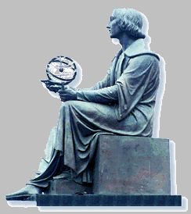
Wyższa Szkoła Informatyki Stosowanej i Zarządzania

Grupa 307, Zespół 6

PRZETWARZANIE OBRAZÓW
Sprawozdanie z ćwiczeń

Ćwiczenie 4

Temat: Operacje jednopunktowe: uniwersalny operator punktowy, składanie operacji

Wykonali:

1. Karolina Kuczko

2. Jarosław Grzelak

Warszawa 2005/2006

1.Uniwersalny operator punktowy

W pierwszym podpunkcie naszym zadanie było wyodrębnianie obiektów z obrazów używając odpowiednich operatorów punktowych a następnie spróbować osiągnąć podobny wynik przy użyciu uniwersalnego operatora punktowego. Ponieważ już we wcześniejszym sprawozdaniu prezentowaliśmy sposób działania poszczególnych operacji, skupiliśmy się zatem na prezentacji symulacji działań punktowych przy pomocy uniwersalnego operatora punktowego (image/ Adjust/ Tone Curve/ Linear). Do prezentacji wyników naszej pracy posłużyły nam obrazy zniekształcone przy pomocy odpowiednich operatorów punktowych oraz obrazy które uzyskały podobny wygląd przy pomocy modyfikacji przy krzywej tonalnej. Zadanie to było o tyle trudne, iż nie da się idealnie równo poprowadzić krzywej w określonych obszarach, pewien stopień „schodków” na histogramach jest zatem wynikiem pewnego stopnia „nieokiełznania” krzywej tonalnej. Czasami aby zaobserwować różnice między obrazami należy spojrzeć nie tylko na sam wykres rozkładu szarości ale także na średnią, medianę oraz odchylenie standardowe prezentowane poniżej histogramu.Co bardziej udane wyniki naszej pracy przedstawiamy poniżej:

Operacja punktowa | Uniwersalny operator punktowy
negacja
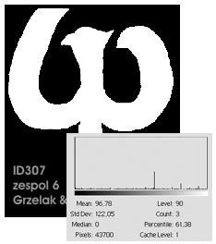 | 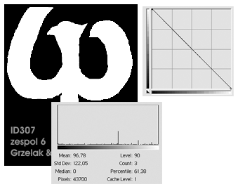
Redukcja poziomów szarości ( przypadek szczególny - posteryzacja) – 4 poziomy szarości
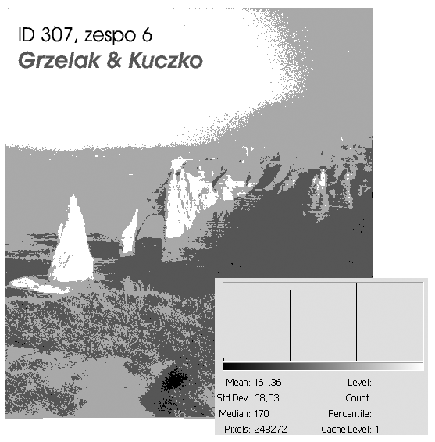 | 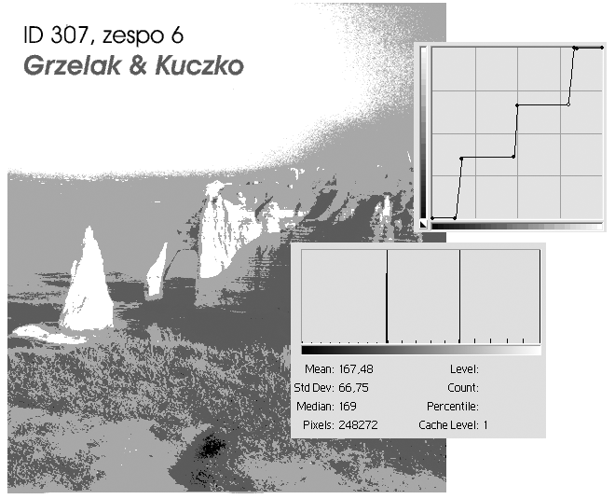
Progowanie (z opcją Bilevel)
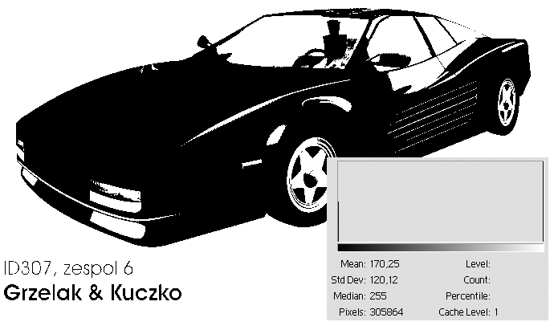 | 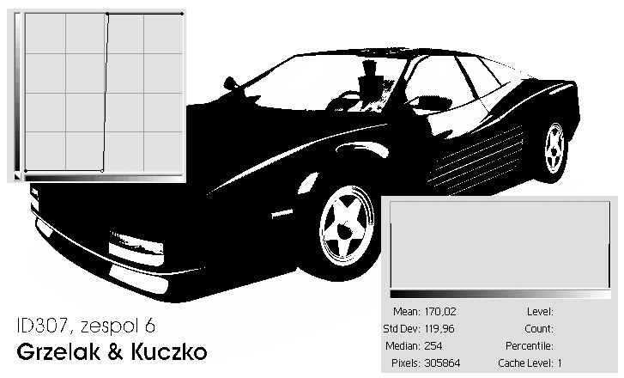
Rozciąganie histogramu
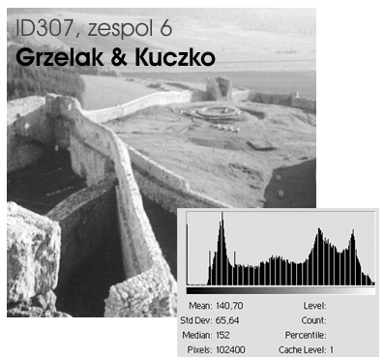 | 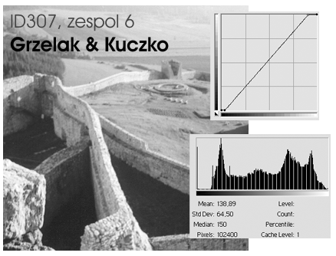

2.Składanie operacji

Składanie operacji polega na wielokrotnym przekształcaniu obrazu wyjściowego poprzez wykonywanie na nim kolejnych operacji. Tego typu działania mają na celu osiągnięcie lepszych wyników, niż przy zastosowaniu pojedynczych działań, które często działają tylko na określoną cechę (np. pewien przedział szarości) a nie globalnie na obraz, składając kilka operacji jesteśmy wstanie uzyskać bardziej zróżnicowany obraz niż przy pojedynczej operacji. Należy pamiętać, iż niektóre operacje wzajemnie się wykluczają (np. 2 x negacja) a składanie innych po prostu nie ma sensu, bo czy na nasz obraz będzie mieć wpływ jakakolwiek posteryzacja jeśli obraz został wcześniej poddany operacji progowania z włączoną opcją Bilevel? Umiejętność składania operacji nie ogranicza się zatem do przewidywania doraźnych efektów a raczej wzajemnych oddziaływań pomiędzy kolejnymi operacjami. Do składania operacji posłużyły nam program Corel Photo Paint IX PL oraz KonturMag (autor: Jakub Ślusarski). Wyniki naszych prac zawarliśmy w tabeli poniżej.

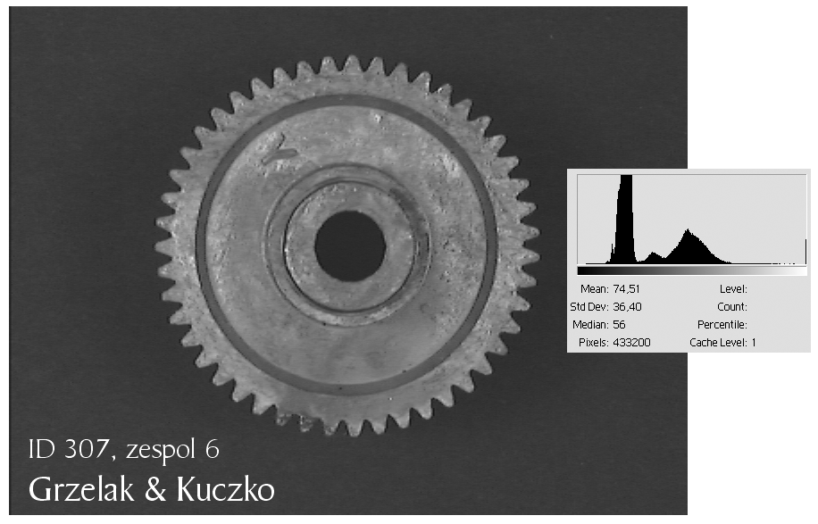
Corel Photo Paint 9 PL
Składanie operacji – kilka operacji | Uniwersalny operator punktowy – jedna opercja
negacja + binaryzacja
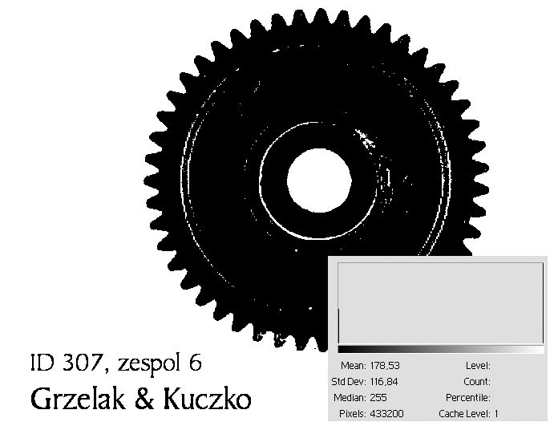 | 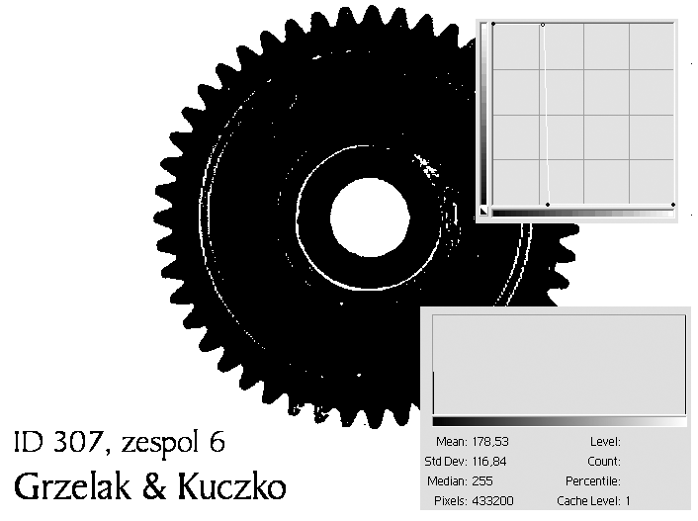
progowanie + progowanie
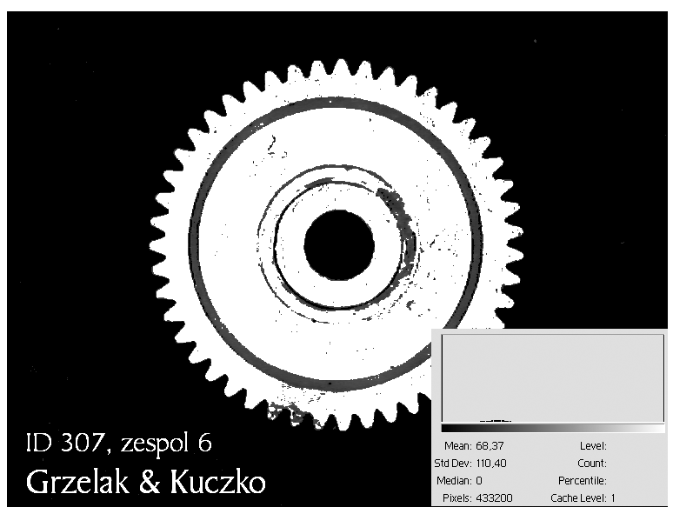 | 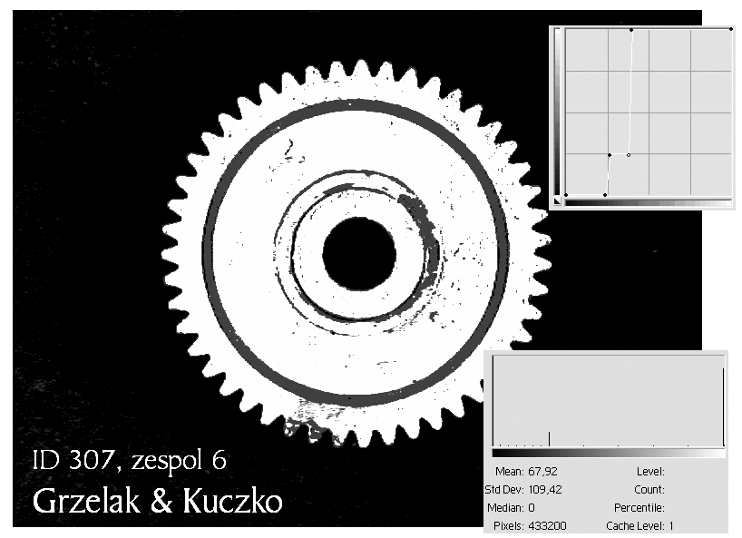
progowanie + negacja
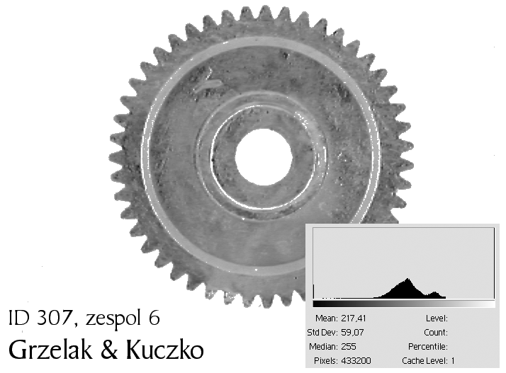 | 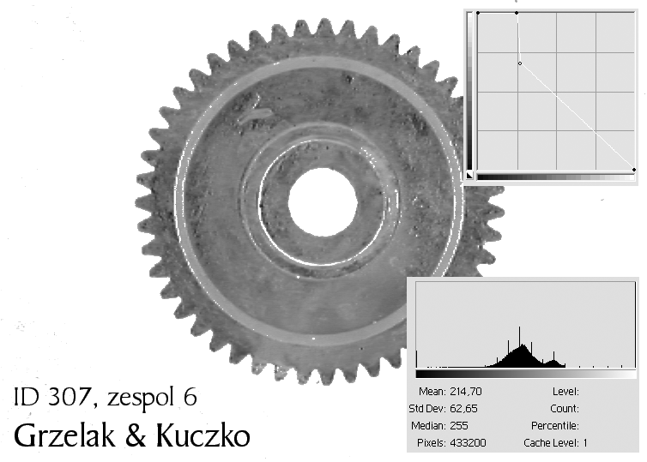
progowanie, progowanie, negacja, progowanie, auto rozciąganie histogramu
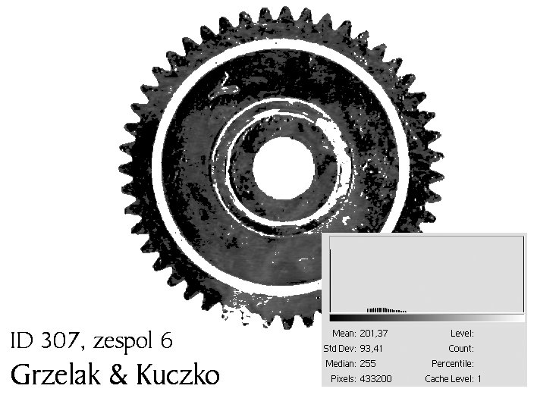 | 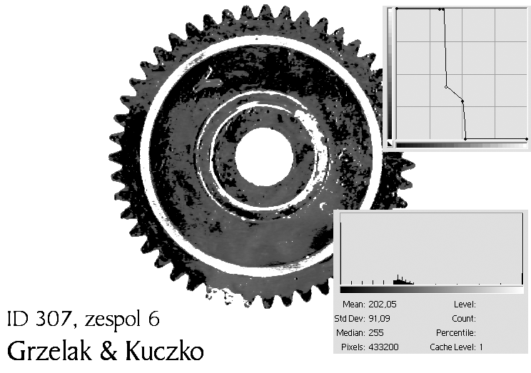
KonturMag
negacja + binaryzacja | negacja + progowanie + progowanie
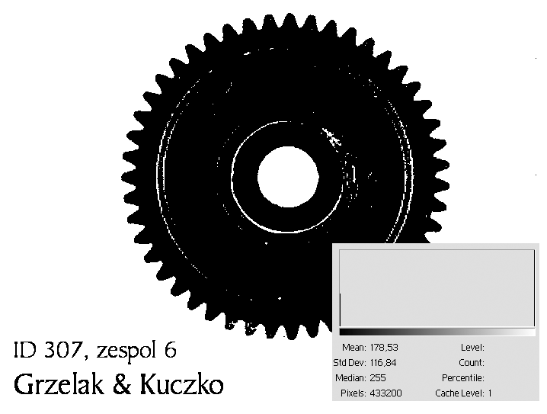 | 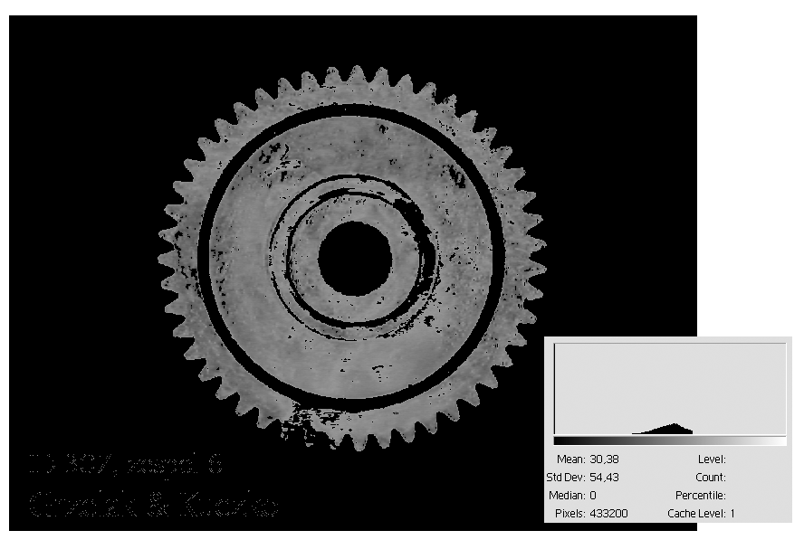
Zadanie 1

Nasze zadanie na dzisiejszych zajęciach polegało na wyodrębnieniu wskazanych przez prowadzącego obiektów o słabo rozróżnialnych szczegółach w zadanym obrazie (Grains1.bmp). Do tego celu posłużył nam uniwersalny operator punktowy (Tone Curve) a także złożenie operacji punktowych. W odróżnieniu od poprzednich zadań, każdy członek zespołu dostał indywidualne wartości poziomów szarości do zaprezentowania na obrazach wynikowych. W naszym przypadku prezentowały się one następująco:

podpunkt | a | b | c
Karolina Kuczko | 153 | 25 | 177
Jarosław Grzelak | 155 | 27 | 179

Różnica w poziomach szarości równa 2 jest nieznaczna i dla ludzkiego oka praktycznie niezauważalna przy jednolitych obiektach, w związku z tym zdecydowaliśmy się zależnie od podpunktu i metody tworzenia prezentować wynik prac tylko jednego członka zespołu aby uniknąć niepotrzebnych powtórzeń.
Naszym pierwszym zadaniem było wyodrębnienie obiektu w taki sposób aby zachował on pierwotny rozkład poziomów szarości a tło stało się jednolite o zadanym poziomie jasności (patrz tabelka). Na początek zbadaliśmy przy pomocy rozkładu histogramu obrazu pierwotnego w jakim zakresie poziomów szarości znajduje się obiekt do wyodrębnienia. Zaobserwowaliśmy, iż w zakresie poziomów jasności od 0 do 100 znajduje się nasz obiekt, zatem naszym zadaniem było zrównanie poziomów szarości w przedziale od 100 do 255 do poziomu nam zadanego (153 lub 155). Otrzymaliśmy zadany obraz na dwa sposoby: modyfikując krzywą tonalną przy pomocy programu Corel Photo Paint 9 PL oraz poprzez progowanie do poziomu białego przedziału od 100 do 255, a następnie zmiana barwy 255 na 153 lub 155 zależnie od osoby.
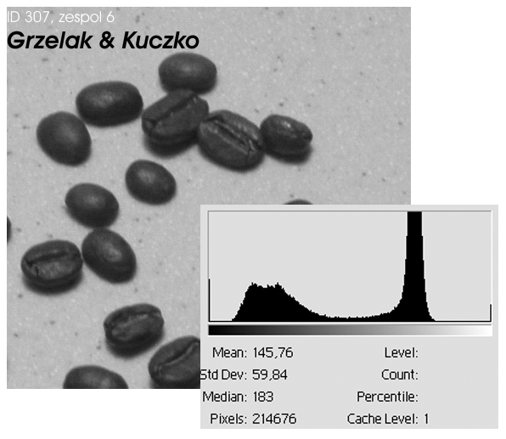
Rys. 1 Obraz pierwotny (oznakowany) wraz z histogramem – Karolina Kuczko

Krzywa tonalna - Jarosław Grzelak | Złożenie operacji punktowych
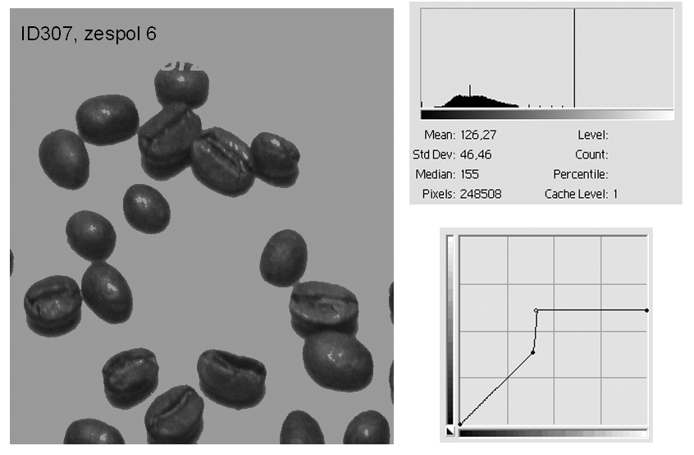 | 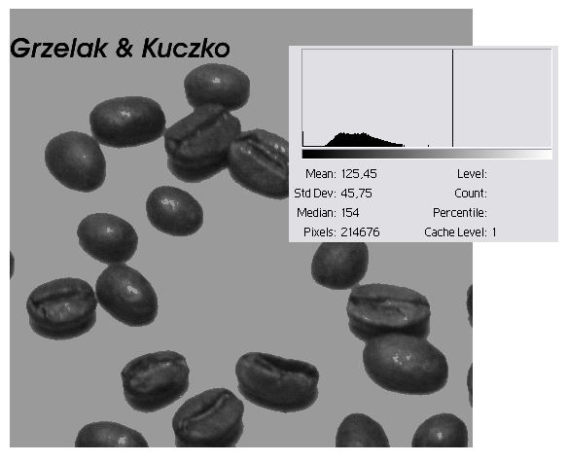
W podpunkcie drugim naszym zadaniem było sprowadzenie wyodrębnionego obiektu do jednolitego poziomu szarości przy jednoczesnym nie wprowadzaniu zmian w poziomie szarości tła. I znowu uczyniliśmy to na dwa sposoby: odpowiednio modyfikując krzywa tonalną oraz przy pomocy progowania (tym razem próg czarny) i podniesieniu jasności wyodrębnionego obiektu do poziomu zadanego przez prowadzącego.

Krzywa tonalna | Złożenie operacji punktowych
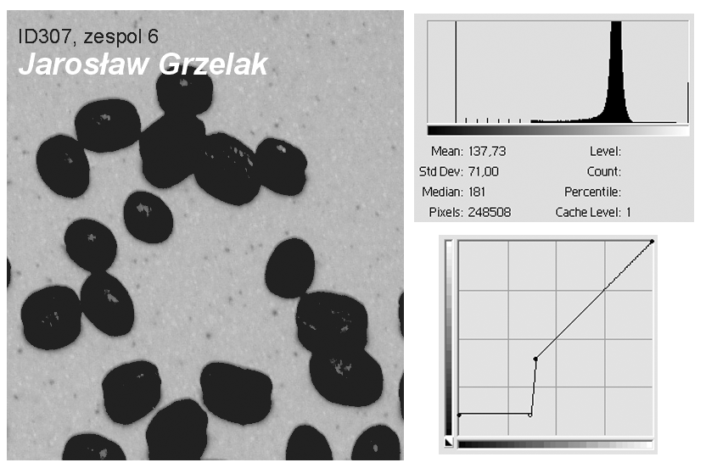 | 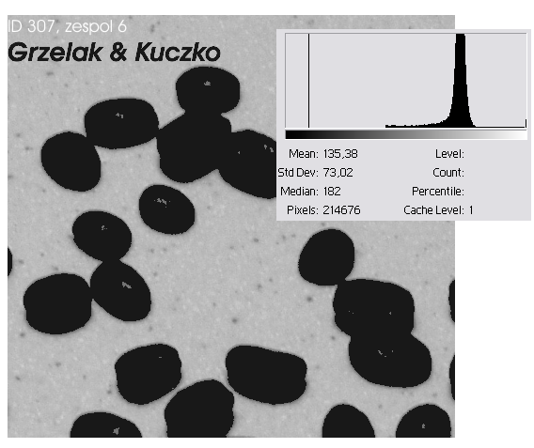

W ostatnim, trzecim podpunkcie naszym zadaniem było wyodrębnienie obiektu (ziarna kawy) i radykalne polepszenie rozróżnialności jego szczegółów, tło natomiast miało być jednolite o poziomie szarości zadanym przez prowadzącego. Znowu dokonaliśmy zmian na dwa sposoby: przy pomocy krzywej tonalnej oraz wykorzystując operację progowania w połączeniu z modyfikacją i jaskrawości, kontrastu i intensywności oraz na końcu zmieniając poziom jasności tła na dany.

Krzywa tonalna | Złożenie operacji punktowych
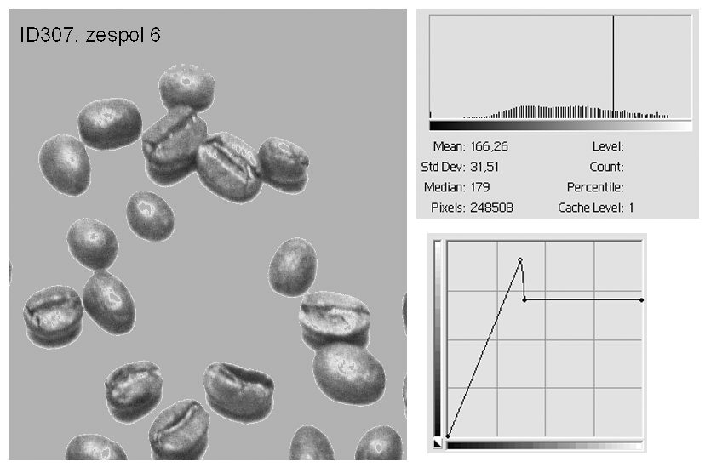 | 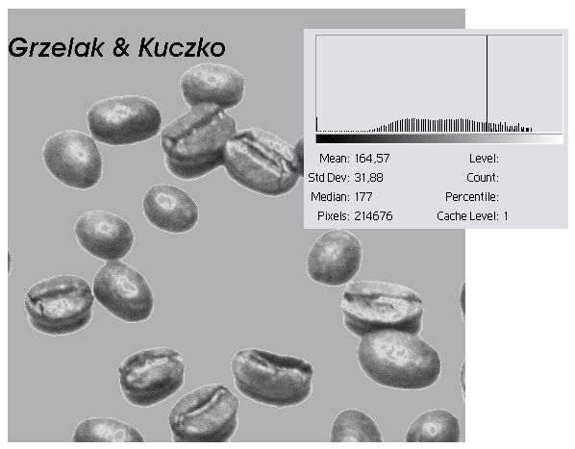

Na przykładzie wyżej zaprezentowanych obrazów widać, iż niektóre zadania możemy wykonać na kilka różnych sposobów. Nam najprostsze wydaje się operowanie krzywą tonalną gdyż nie wymaga to składania kilku operacji a jedynie pojedynczą modyfikację, a wynik tak przeprowadzonej operacji spełnia nasze oczekiwania. Warto zauważyć, iż nasze dwu barwne oznaczenia częściowo zlewają się z tłem zależnie od tego jaki element obrazu sprowadzamy do jednorodnych zadanych poziomów jasności co wydaje się, być rzeczą naturalną i oczywistą. Tego typu wyodrębnianie obiektów jest bardzo przydatne jeśli chcemy użyć tak zmodyfikowanego obrazu do dalszych operacji arytmetycznych i logicznych. Zaprezentowany powyżej sposób wyodrębniania obiektów z tła sprawia, że w przeciwieństwie do metod brutalnych (lasso, różdżka,…) przejścia są łagodne a cienie dobrze zaznaczone. Dodatkowo nie tracimy żadnych szczegółów co jest bardzo ważne jeśli mamy zamiar dalej pracować z danym obrazem.

Zadanie 2

Celem tego zadania było wygenerowanie obrazów wzajemnie przenikających się. Podobnie jak w poprzednim zadaniu każdy miał własny pomysł na projekt, w związku z tym wykonaliśmy dwa obrazy realizując oba nasze pomysły.
Pierwszym prezentowanym projektem (pomysł: Jarosław Grzelak) jest oko „obserwujące” nas z monitora notebooka. Do tego celu posłużyliśmy się obrazami notebooka oraz oka (oba w skali szarości). W celu uniknięcia powtórzeń oznaczeń, po dokonaniu połączenia, wstępnie został oznaczony tylko obraz prezentujący oko. Obraz notebooka przeszedł operację rozciągania histogramu w celu uzyskania lepszej głębi czerni na powierzchni monitora. Obrazy połączyliśmy przy pomocy operacji różnicy (nowy obraz.= | obraz laptopa. – obraz oka.| co okazało się dac bardzo ciekawe efekty.
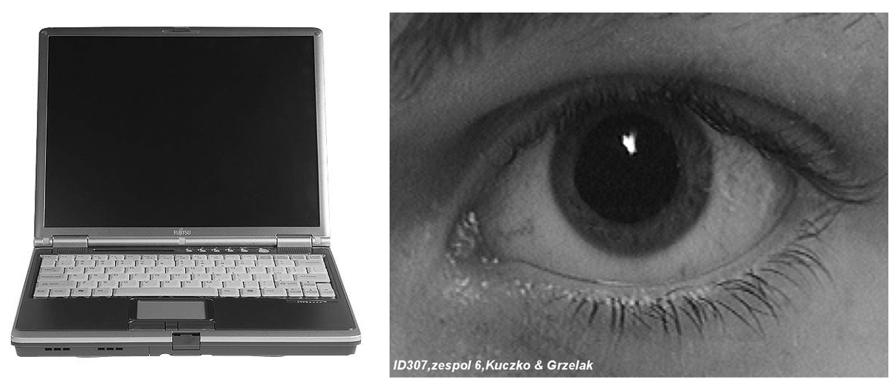
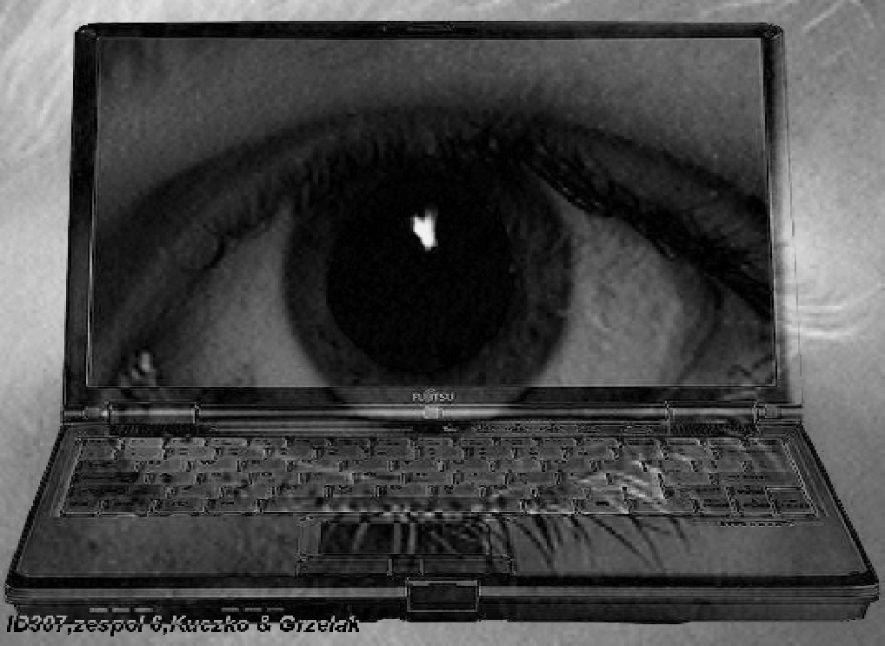
Rys.2 Zmodyfikowane obrazy pierwotne, po lewej obraz laptopa po prawej oko.

Rys.3 Obraz wynikowy różnicy
Drugim zrealizowanym przez nas projektem (pomysł: Karolina Kuczko) był obraz paczki papierosów który na zdjęciu rentgenowskim prezentuje zawarte w nim gwoździe, dodatkowo na obrazie istnieje napis „Twój gwóźdź do trumny”. Do wykonania obrazu posłużyły nam dwa obrazy źródłowe: paczka papierosów i gwóźdź. Paczka papierosów została sprowadzona do odcieni szarości, obraz gwoździa natomiast przeszedł głębsze modyfikacje. Na początek sprowadziliśmy obraz gwoździa do odcieni szarości następnie obiekt gwoździa został kilkakrotnie skopiowany i wklejony. Po scaleniu wszystkich obiektów z tłem przy użyciu narzędzia perspektywa zniekształciliśmy obraz w celu lepszego dopasowania do paczki papierosów.
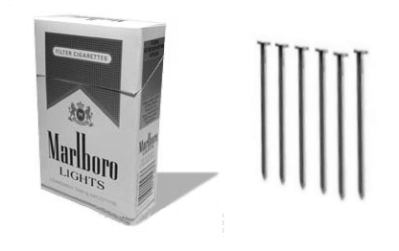
Rys.4 Zmodyfikowane obrazy pierwotne, po lewej obraz paczki papierosów po prawej gwoździ.

Na tak zmodyfikowanych obrazach przeprowadziliśmy operację mnożenia obrazu przedstawiającego gwoździe przez znegowany obraz paczki papierosów. Dopiero na obrazie wynikowym zostały umieszczone: oznakowanie oraz tekst „Twój gwóźdź do trumny…”.
Prezentowane przez nas obrazy pokazują, że przy pomocy prostych operacji i przy odrobinie pracy oraz zaangażowania można osiągnąć bardzo ciekawe efekty. Na pierwszym obrazie oznakowanie zostało dodane przed operacją różnicy i widać ich zniekształcenie na obrazie wynikowym, co utrudnia identyfikację. W związku z tym w drugim przypadku oznakowanie zostało naniesione dopiero na obrazie wynikowym, dzięki czemu uniknęliśmy zbędnych zakłóceń. Jak widać podobne wyniki wizualne możemy uzyskać przy pomocy różnych operacji.

Rys. 5 Obraz wynikowy mnożenia

